Skype voor Bedrijven installeren op een mobiel apparaat

Skype voor Bedrijven op iOS installeren
- Tik op uw telefoon op de om naar de App Store te gaan en zoek naar Skype voor Bedrijven.
- Tik op Downloaden > Installeren.

Skype voor Bedrijven voor Android installeren
- Tik op uw telefoon op de om naar de Google Play Store te gaan en zoek naar Skype voor Bedrijven.
- Tik op Installeren.

Skype voor Bedrijven instellen op de IPhone / IPad:

Vul bij gebruikersnaam uw emailadres in van het werk. Het wachtwoord is van het account van CuraMare.
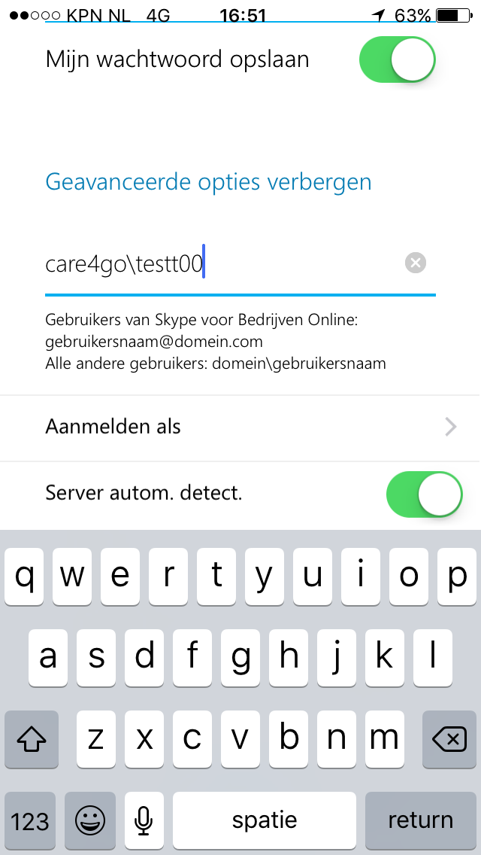
Bij gebruikersnaam vul je in:
care4go\gebruikersnaam (gebruikersnaam van CuraMare)
Klink daarna op return

Vul hier uw eigen telefoonnummer in. Bevestig dit via de blauwe pijlknop. Skype voor Bedrijven is nu ingesteld op uw smartphone.

